70

65

50

36 + 28=

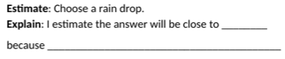



60

30

40

69- 31=